

**МИНИСТЕРСТВО ОБРАЗОВАНИЯ И НАУКИ РЕСПУБЛИКИ ДАГЕСТАН**

**МКОУ «ХАЛИМБЕКАУЛЬСКАЯ СОШ**

**ИМЕНИ ГЕРОЯ РОССИИ АСКЕРОВА А.М.»**

Россия, РД, 368215, с. Халимбекаул, ул. Школьная 2, т.: 8-928-803-98-55, **E-mail**: school_2000@bk.ru

**СПРАВКА**

**по реализации ЦП «Комплексные меры противодействия злоупотреблению наркотических средств и их незаконному обороту»**

**в МКОУ «Халимбекаульская СОШ им.Героя России Аскерова** А.М.»

**на III-квартал 2018-2019 учебный год**

В целях реализации данной программы был составлен план мероприятий на III-квартал:

|  |  |  |  |  |  |  |  |
| --- | --- | --- | --- | --- | --- | --- | --- |
| **№** | **Мероприятие** | **Класс** | **Сроки** | **К-во уч-ся** | **Ответст-венные** | **Пригла-шенные** | **Ожидаемый результат** |
| **1.** | Кл/час: **«Наркомания здоровью и жизни не компания». \*** | 8 | 13.09.18 | 46 | Кл/рук. М/С |  | Стремление к здоровому образу жизни. |
| **2.** | Кл/час: **«Полезные и вредные привычки».**  * | 5 | 17.09.18 | 62 | Кл/рук. |  | Формирование представления о вредных привычках и стремление к здоровому образу жизни. |
| **3.** | Спорт - альтернатива пагубным привычкам. **«Веселые старты».** | 1 | 26.09.18 | 60 | Кл/рук.  Уч.физ-ры |  | Формирование у детей представлений о том, что здоровье главная ценность человеческой жизни. |
| **4.** | Прослеживание отдельных учащихся в спортивной жизни **«Я выбираю спорт»** | 6 «А» | 24.09.18 | 1 | Кл/рук. |  | Формирование у подростков самодеятельных коллективов в воспитании подрастающего поколения. |
| **5.** | Беседа: **«Имя беды – НАРКОТИКИ» с обсуждением статьи «…И тогда я** **попросила оставить дочь в тюрьме».** | 10 | 20.09.18 | 15 | Кл/рук.  М/С  Зам по ВР |  | Осведомление детей об опасности использования наркотических веществ. |
| **6.** | Акция: **«Мы выбираем жизнь»/**нарисовать плакаты/. | 8-11 | 26.09.18 | 23 | Кл/рук. |  |  |

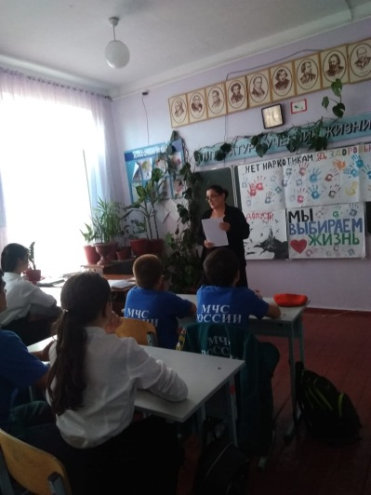 **13.09.2018года** в 8 «А» и в 8 «Б» классах, классными руководителями Телеевой П.Д. и Абзайдиновой Х.А. в своих классах был проведен классный час на тему: **«Наркомания - здоровью и жизни не компания».**

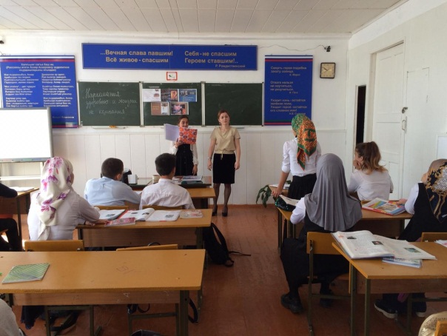

**8 «А» Телеева П.Д. 8 «Б» Абзайдинова Х.А.**

**17.09.2018года** 5 «Б» и в 5 «Г» классах классными руководителями Таштемировой Ш.Э. и Джамалутдиновой З.Д. был проведен классный час на тему: **«Полезные и вредные привычки».**

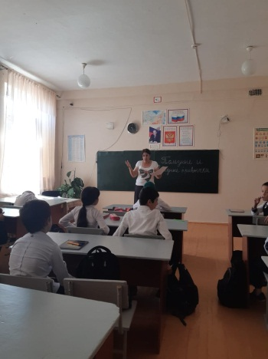

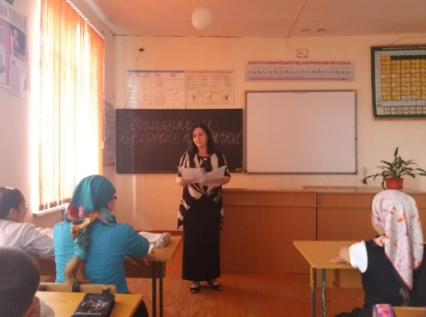

**5 «Б» кл/рук Таштемирова Ш.Э.**

**5 «Г» кл/рук Джамалутдинова З.Д.**

**24.09.2018 года** в 10 классе классным руководителем Сулеймановой Н.А. был проведен классный час на тему: **«Имя беды – НАРКОТИКИ»** с обсуждением статьи **«… И тогда я попросила оставить дочь в тюрьме».**

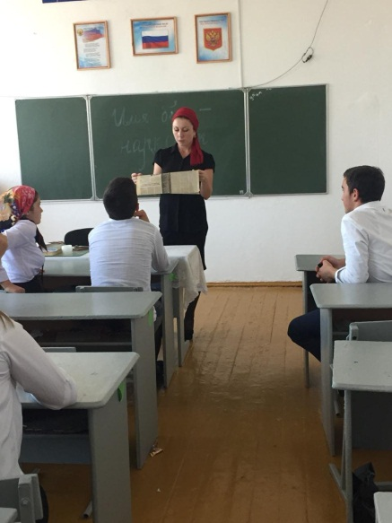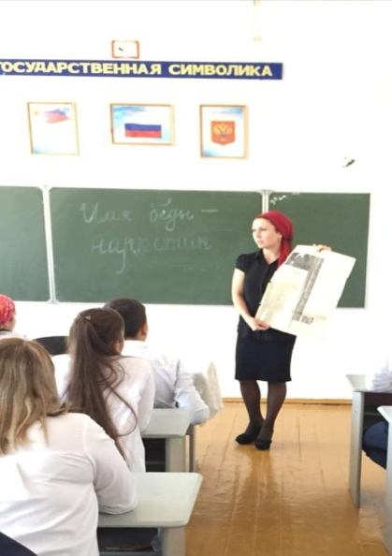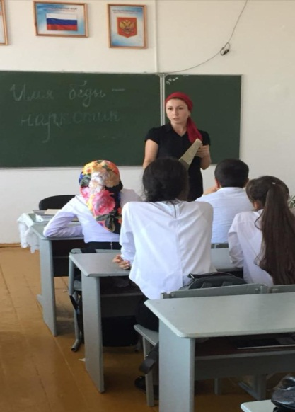

**10 кл. кл/рук Сулейманова Н.А.**

**24.09.2018 года** **«Я выбираю спорт»** под таким девизом прошла линейка, на которой зам. по ВР Килясханова У.Г. поздравила ученика 6 «А» класса Алибекова М. с победой на соревнованиях в турнире по панкратиону

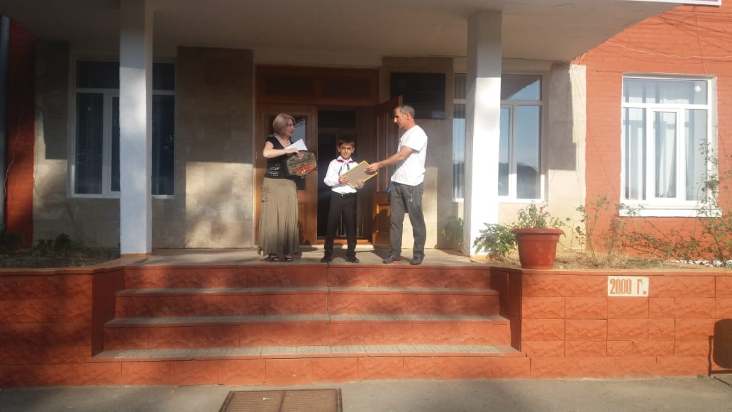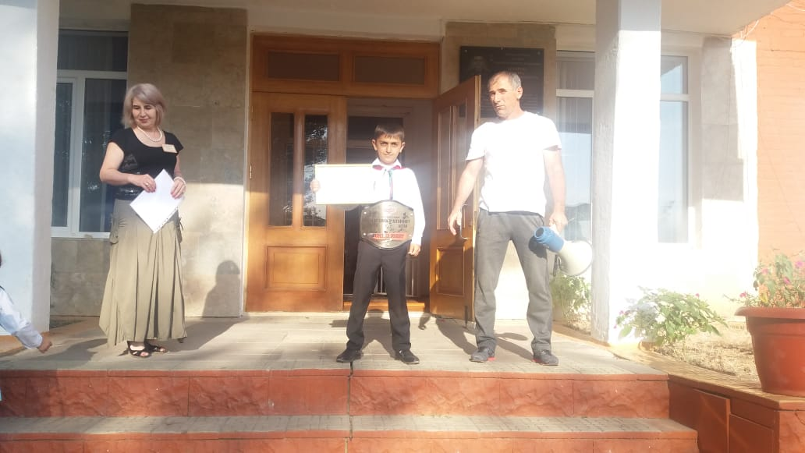

**Чемпион турнира по панкратиону Алибеков М.**

**26.09.2018 года** в спортивном зале школы учителем физкультуры Абуковой И.А. и классными руководителями Алибековой Х.Н., Акаевой П.И.и Килясхановой Н.А. была проведена спортивно-развлекательная игра **«Веселые старты».**

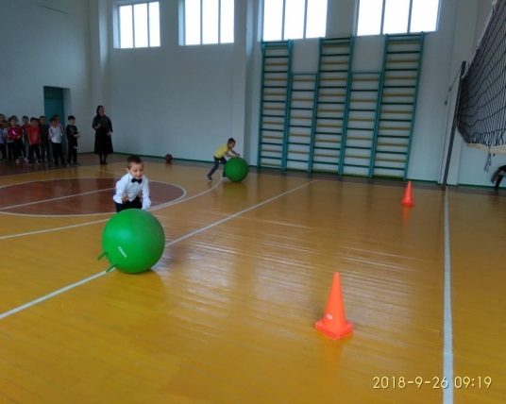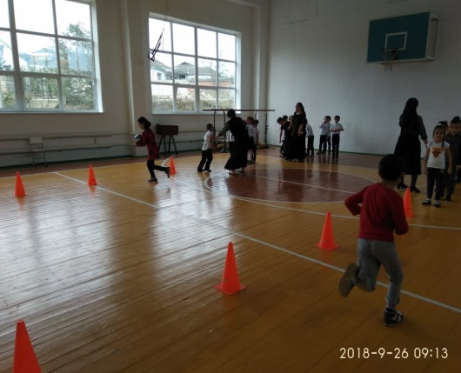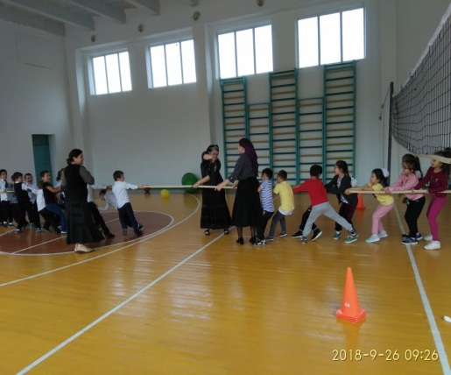

**Веселые старты**

**26.09.2018 года** была проведена акция **«Мы выбираем жизнь»** среди учащихся 8-х-11-х классов. Дети рисовали плакаты о вреде наркотиков на организм человека

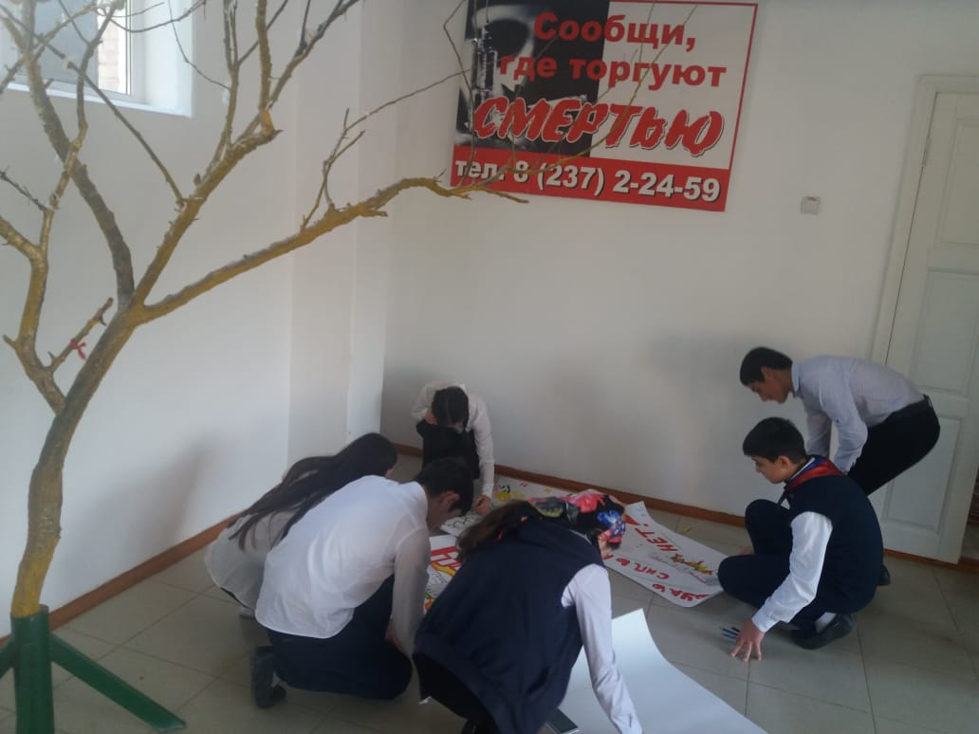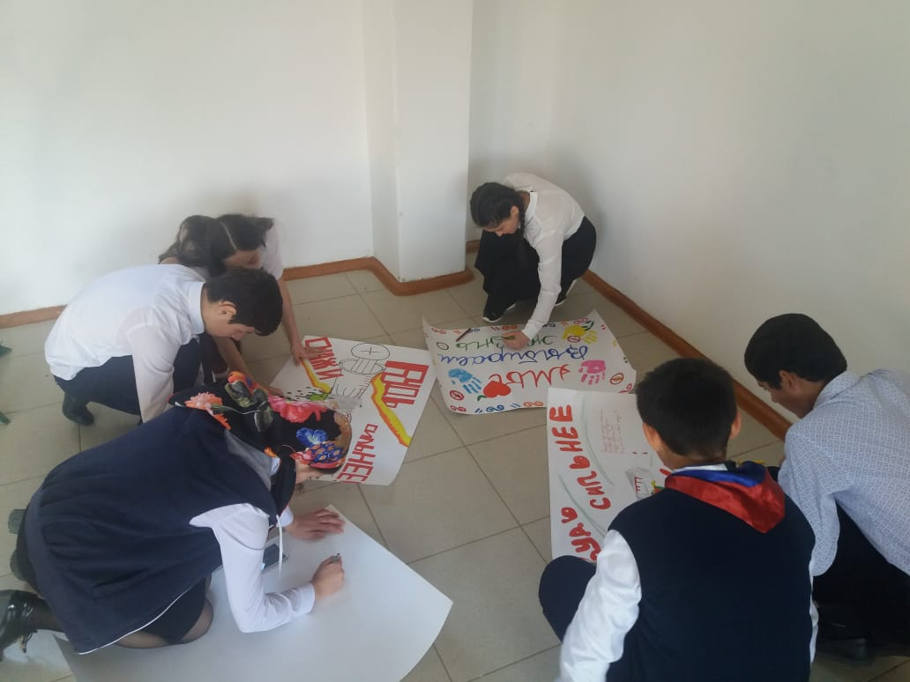

**Акция «Мы выбираем жизнь»**

**Директор /Ш.Ш.Ибрагимова/**

**Справку составила зам по УВР /У.Г.Килясханова/**